Поле вибратора квазистационарное
.
Это условие выполняется для излучающего атома т.к. в то время как Общее выражение для поля диполя вы знаете из курса электричества, так что его писать не будем. Важно то, что в пространстве можно выделить две зоны:
ближнюю зону, где r<<λ , и дальнюю зону r>> λ.
В ближней зоне поле Е практически совпадает с полем статического диполя, электрический момент которого равен мгновенному значению p. Это поле быстро спадает с увеличением расстояния (обратно пропорционально кубу и квадрату расстояния). Магнитное поле в ближней зоне совпадает с полем эквивалентного элемента тока (колеблющийся диполь можно уподобить элементу тока). Это поле также быстро спадает с расстоянием – как квадрат расстояния. Эта зона называется ещё статической зоной. Если рассматривать взаимодействие атомов в веществе, или вообще на близком расстоянии – например, столкновения атомов – то важно именно это поле. Но для рассмотрения излучения существенны большие расстояния. Здесь статическое поле играет исчезающе малую роль и в выражениях для полей остаются только члены, медленно спадающие с расстоянием. Напишем выражения для этого случая. Введем сферическую систему координат. Ось z совпадает с осью диполя, центр – в центре диполя; r – радиус-вектор, φ – долгота, - полярное расстояние. Точка наблюдения расположена на расстоянии r (Рис.4.1).
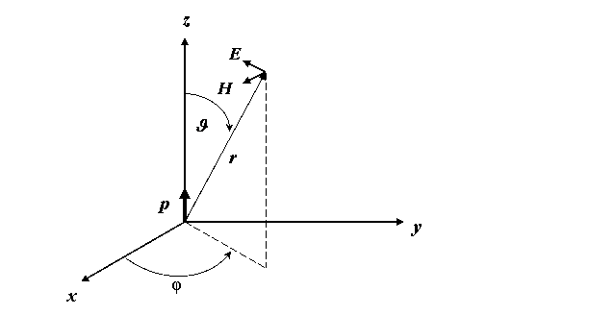
Выражения для электрического и магнитного полей будут
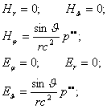
Здесь принято (берется значение дипольного момента с учетом времени распространения волны на расстояние r). Учтя что получим 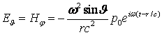.
Это – уравнение волны. Волновая поверхность – сфера. Амплитуда убывает как , как у сферической волны. Отличие в том, что амплитуда зависит от угла .

реализация данной трёх-антенной формулировки прямой задачи
электромагнитный луч поляризован, используя закон электромагнитной индукции для контура, вводим коэффициент равный cos(alpha) в степени n, где n равно 1 или 2, а alpha – угол между векторами H и нормалью антенны AX, AY или AZ.

Определяем сперва cos(theta) через скалярное произведение PL векторов луча L и диполя излучателя P (pxi,pyi,pzi). Вычисляем PL = |P|*|L|* cos(theta) = pxi*(x-xi) + pyi*(y-yi) + pzi*(z-zi). Откуда: cos(theta) = (pxi*(x-xi) + pyi*(y-yi) + pzi*(z-zi)) / (|L|*|P|).

// координаты геологического источника сигнала
xi = x0 + C * delta_x;
yi = y0 + r * delta_y;
zi = z0 - p * delta_z;

pxi,pyi,pzi – компоненты вектора электрического диполя источника излучения

// направление вектора электрического диполя источника излучения
pzi = cos(beta);
pxi = sin(beta) * sin(omega);
pyi = sin(beta) * cos(omega);

beta и omega – углы в сферической системе координат, дающие ориентацию излучающего диполя в пространстве
beta - отклонение вектора диполя от вертикали
omega - азимут наклона диполя (угол между направлением на север и направлением диполя, отсчитываемый по часовой стрелке)

// координаты антенн – приёмника сигнала
X[j] Y[j] Z[j]
// расстояние от геологического источника
// до приёмника на профиле
len = sqrt((X[j]-xi)*(X[j]-xi) + (Y[j]-yi)*(Y[j]-yi) + (Z[j]-zi)*(Z[j]-zi) );

rx = (X[j]-xi)
ry = (Y[j]-yi)
rz = (Z[j]-zi)

len = |r| = |r(rx, ry, rz)|

lenP = sqrt((pxi)*(pxi) + (pyi)*(pyi) + (pzi)*(pzi) ) = 1; единичный вектор
lenA = sqrt((ax)*(ax) + (ay)*(ay) + (az)*(az) ) = 1; единичный вектор
// угол направления на источник от вертикали
phi = acos ((Z[j]-zi) / len);

// угол между вектором диполя и направлением от источника к приёмнику
theta = acos((pxi*(X[j]-xi) + pyi*(Y[j]-yi) + pzi*(Z[j]-zi)) / (len * lenP));

опорные координаты вектора Н (без правильного масштабирования по модулю – нам только нужен угол, поэтому для направления вектора Н нам достаточно взять векторное произведение pxi,pyi,pzi на (X[j]-xi),(Y[j]-yi),(Z[j]-zi))

[(pxi,pyi,pzi), ((X[j]-xi),(Y[j]-yi),(Z[j]-zi)))] = (hx, hy, hz)
h = [pi,r]
|h| = |pi|*|r|*|sin(theta)|

hx = pyi*(Z[j] - zi) – pzi*(Y[j] - yi);
hy = pzi*(X[j] - xi) – pxi*(Z[j] – zi);
hz = pxi*(Y[j] - yi) – pyi*(X[j] – xi);

// угол между H и нормалью к антенне
cos(alpha) = (ax*hx + ay*hy + az*hz) / (lenh * lenA);

// коэффициент выхода диаграммы направленности
nju_phi = pow(sin(theta)*cos(alpha), pw_dnp);

sin(theta)*cos(alpha) = sin(theta)*(a,h)/(|a|*|h|) = sin(theta)*(a,h)/(|a|*|pi|*|r|*|sin(theta)|) = (a,h)/|r| = (a,[pi,r])/|r| =
det(M)/|r|

> with(LinearAlgebra):
M := Matrix(3,[[ax, ay, az], [hx, hy, hz], [rx, ry, rz]]);
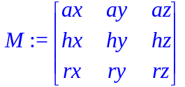
> N := Matrix(3,[[ax, ay, az], [sin(beta)*sin(omega), sin(beta)*cos(omega), cos(beta)], [rx, ry, rz]]);
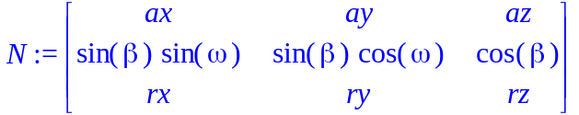
> Determinant(M);
> Determinant(N);
> nuj := (Determinant(M))^2;
> nju := (Determinant(N))^2;

> simplify(diff(nju, omega));
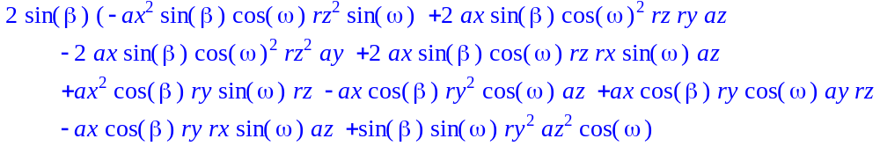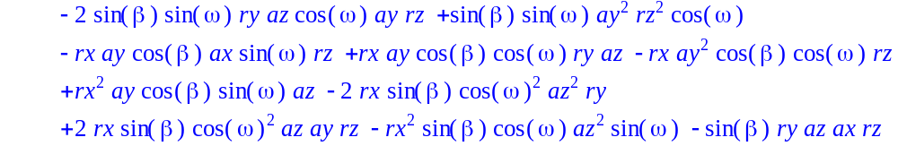
> simplify(diff(nju, beta));
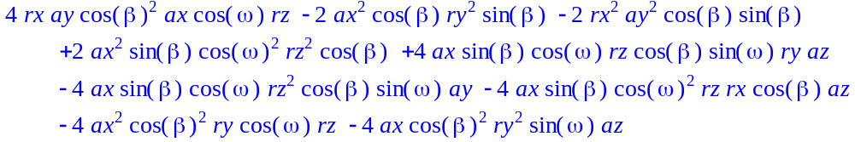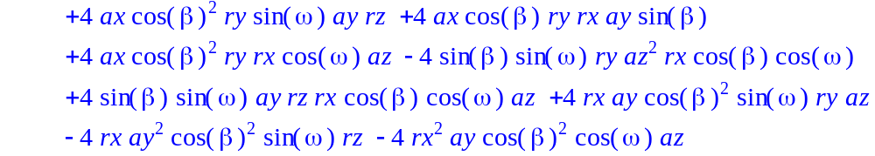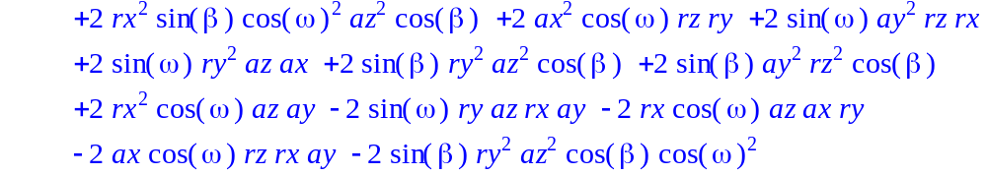
> simplify(diff(nju, omega$2));
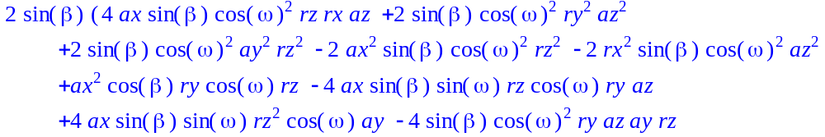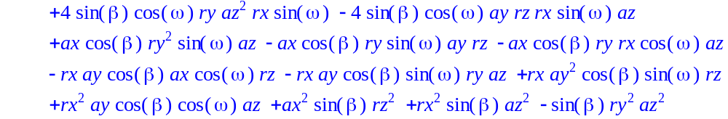
> simplify(diff(nju, beta$2));
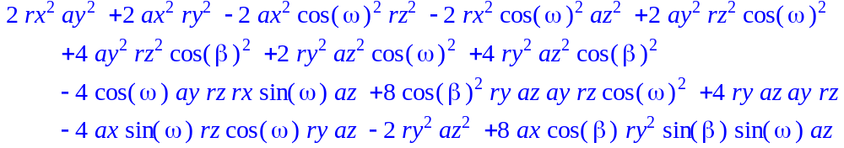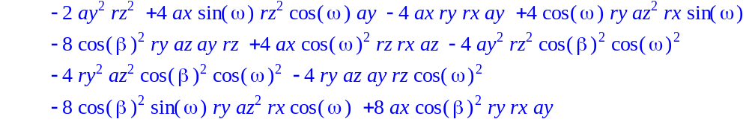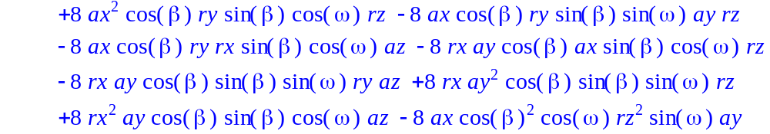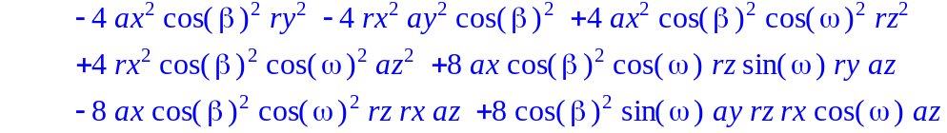
>
//
value = k1 * exp ( - k_oslablenie * len) * phi_k;
if (fabs(value) > min_value)
{
// добавление элемента в разреженную строку
(*m)[j].put(i, value);
}
for (a = 0; a < 3; a++)// перебираем 3 антены
{
int ax = a == 0;
int ay = a == 1;
int az = a == 2;
for (j = 0; j < signal_len; j++)
{
printf("Filling of matrix %ld %ld\n", j + a * signal_len, signal_len * 3);

int putted_in_row = 0;

for (p = 0; p < pages; p++)
{
//printf("Filling of matrix \t%ld %ld %d\n", p, pages, putted_in_row);

//zi = z0 - p * delta_z;// это неверно!!!
// опускаем верхнюю страницу куба под дневную поверхность на глубину delta_z
//zi = z0 - (p+1) * delta_z;
zi = z_min + p * delta_z;
hi = z0 - zi; w = spm.Apply(hi);

Zj_zi = (Z[j]-zi);
Zj_zi2 = Zj_zi * Zj_zi;

//часть пути луча, на котором происходит затухание
double part_of_len = (z0 - zi) / Zj_zi;

for (r = 0; r < rows; r++)
{

yi = y0 + r * delta_y;
Yj_yi2 = (Y[j]-yi)*(Y[j]-yi);

for (C = 0; C < cols; C++)
{
// индекс в строке матрицы оператора прямой задачи
i = p * rows * cols + r * cols + C;
// координата геологического источника
xi = x0 + C * delta_x;
// расстояние от геологического источника
// до приёмника на профиле
len = sqrt(
(X[j]-xi)*(X[j]-xi) +
Yj_yi2 +
Zj_zi2
);

// угол между направлением на источник и нормалью к антене
phi = acos((ax*(X[j]-xi) + ay*(Y[j]-yi) + az*(Z[j]-zi)) / len);
// коэффициент выхода диаграммы направленности
phi_k = pow(sin(phi), pw_dnp);
//
if (wave_type == 1) k1 = (1.0 / pow(len, pw_dnp));
//value = k1 * exp ( - k_oslablenie * part_of_len * len) * phi_k;
double d = part_of_len * len;
value = k1 * norm * phi_k * (
Chislitel_Integral(noise_color, d, b, omega_max) -
Chislitel_Integral(noise_color, d, b, omega_min));

if (fabs(value) > min_value)
{
// добавление элемента в разреженную строку
(*m)[j].put(i, value);
sum_operator_value_x += ax * value * w ;
sum_operator_value_y += ay * value * w;
sum_operator_value_z += az * value * w;
putted_in_row++;
}
Векторным произведением вектора на вектор в пространстве называется вектор , удовлетворяющий следующим требованиям:
- длина вектора равна произведению длин векторов и на синус угла ; между ними
- вектор ортогонален каждому из векторов и
- вектор направлен так, что тройка векторов является правой.

Если два вектора и определены своими прямоугольными декартовыми координатами, а говоря точнее — представлены в ортонормированном базисе
- а система координат правая, то их векторное произведение имеет вид
- Для запоминания этой формулы удобно использовать определитель:
- 